### **Soal Prioritas 2 (20)**

1. Tuliskan secara lengkap kesimpulan dari gambar berikut!

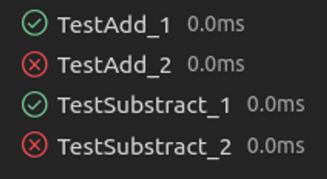

Jawaban :

Pertama, status berhasil, Tes Menambahkan data_1 dengan kecepatan 0.0ms

Kedua, status gagal, Tes Menambahkan data_2 dengan kecepatan 0.0ms

Ketiga, status berhasil, Tes Mengurangi data_1 dengan kecepatan 0.0ms

Keempat, status gagal, Tes Mengurangi data_2 dengan kecepatan 0.0ms